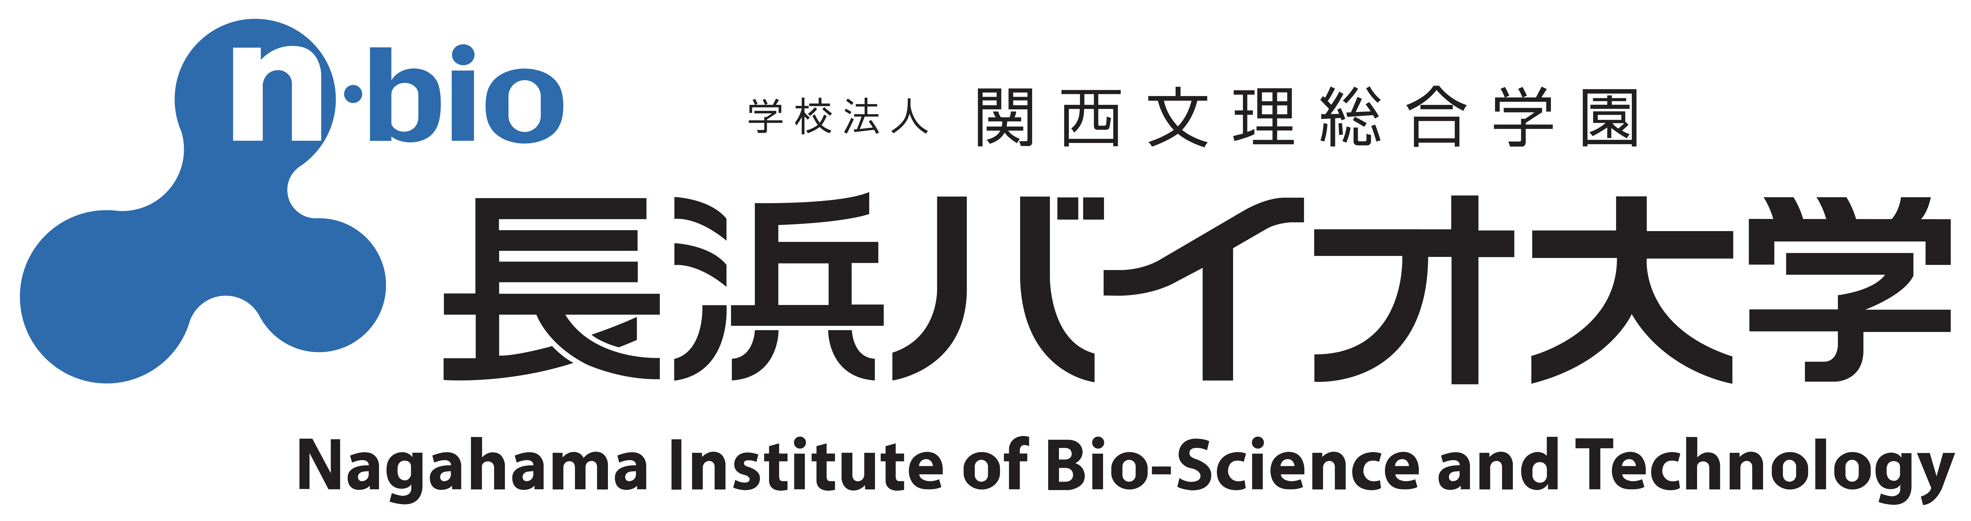

寄付の協力引受書
学校法人 関西文理総合学園 長浜バイオ大学 御中

下記の通り寄付申込をいたします。
お申込日 | 年 月 日
法 人 名
ご 住 所 | 〒 －
ご連絡先 | － －
ご担当者様 | （部署名） （担当者名）
寄付方法 | いずれかの□にレ印をご記入ください。  □特定公益増進法人に対する寄付金  □受配者指定寄付金
決 算 日 | 月 日
寄付事業の指定 | いずれかの□にレ印をご記入ください。  - 大学への支援  - 学生への支援  - 研究への支援  - その他（ ）
寄付情報の公開について  （希望されるものにﾁｪｯｸ） | - 寄付者名 □ 寄付金額

支払方法 |  | 振込予定日 | 振込予定額
一 括 |  | 年 月 日 | 円
分 割 | １ | 年 月 日 | 円
分 割 | ２ | 年 月 日 | 円
分 割 | ３ | 年 月 日 | 円

お手数をおかけいたしますが、上記の項目欄に必要事項をご記入の上、本学宛にＦＡＸまたは郵送でお送りいただきますようお願いいたします。

〒526-0829
滋賀県長浜市田村町１２６６番地
学校法人 関西文理総合学園
長浜バイオ大学
大学管理運営機構事務室 財務担当
TEＬ：0749-64-8100 FAX：0749-64-8140

